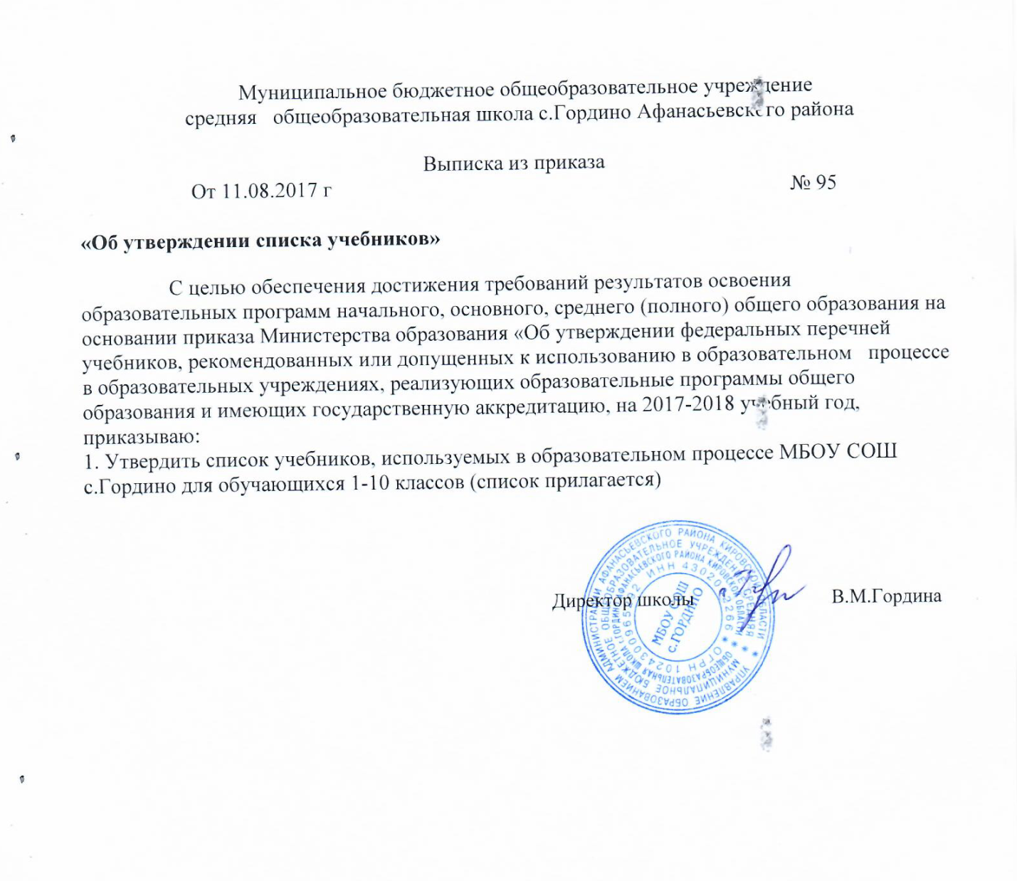
 | Начальное общее образование
1 | Канакина В.П., Горецкий В.Г. Русский язык | Просвещение
1 | Горецкий В. Г., Кирюшкин В. А., Виноградская Л. А., Бойкина М. В. Азбука | Просвещение
1 | Климанова Л. Ф., Горецкий В. Г., Голованова М. В. Литературное чтение | Просвещение
1 | Моро М. И., Волкова С.И., Степанова С.В. Математика | Просвещение
1 | Плешаков А.А. Окружающий мир | Просвещение
1 | Неменская Л. А. Изобразительное искусство | Просвещение
1 | Критская Е. Д., Сергеева Г. П., Шмагина Т. С. Музыка | Просвещение
1 | Роговцева Н.И., Богданова Н.В., Фрейтаг И.П. Технология | Просвещение
1-4 | Лях В. И. Физическая культура | Просвещение
2 | Канакина В.П., Горецкий В.Г. Русский язык | Просвещение
2 | Климанова Л. Ф., Горецкий В. Г., Голованова М. В. Литературное чтение | Просвещение
2 | Афанасьева О.В., Михеева И.В. Английский язык | Дрофа
2 | Моро М.И., Бантова М.А., Бельтюкова Г. В. Математика | Просвещение
2 | Плешаков А.А. Окружающий мир | Просвещение
2 | Коротеева Е. И. Изобразительное искусство | Просвещение
2 | Критская Е. Д., Сергеева Г. П., Шмагина Т. С. Музыка | Просвещение
2 | Роговцева Н.И., Богданова Н.В., Фрейтаг И.П. Технология | Просвещение
1-4 | Лях В. И. Физическая культура | Просвещение
3 | Канакина В.П., Горецкий В.Г. Русский язык | Просвещение
3 | Климанова Л. Ф., Горецкий В. Г., Голованова М. В. Литературное чтение | Просвещение
3 | Афанасьева О.В., Михеева И.В. Английский язык | Дрофа
3 | Моро М.И., Бантова М.А., Бельтюкова Г. В. Математика | Просвещение
3 | Плешаков А.А. Окружающий мир | Просвещение
3 | Горяева Н. А., Неменская Л. А., Питерских А. С. Изобразительное искусство | Просвещение
3 | Критская Е. Д., Сергеева Г. П., Шмагина Т. С. Музыка | Просвещение
3 | Роговцева Н.И., Богданова Н.В., Фрейтаг И.П. Технология | Просвещение
1-4 | Лях В. И. Физическая культура | Просвещение
4 | Канакина В.П., Горецкий В.Г. Русский язык | Просвещение
4 | Климанова Л. Ф., Горецкий В. Г., Голованова М. В. Литературное чтение | Просвещение
4 | Биболетова М. З. Английский язык | Титул
4 | Моро М.И., Бантова М.А., Бельтюкова Г. В. Математика | Просвещение
4 | Плешаков А.А. Окружающий мир | Просвещение
4 | Неменская Л. А. Изобразительное искусство | Просвещение
4 | Критская Е. Д., Сергеева Г. П., Шмагина Т. С. Музыка | Просвещение
4 | Роговцева Н.И., Богданова Н.В., Фрейтаг И.П. Технология | Просвещение
4 | Кураев А.В. ОРКСЭ. Основы православной культуры | Просвещение
1-4 | Лях В. И. Физическая культура | Просвещение
 | Основное общее образование
5 | Рыбченкова Л.М., Александрова О.М., Глазков А.В., Лисицын А.Г. Русский язык | Просвещение
5 | Коровина В.Я., Журавлев В.П., Коровин В. И. Литература | Просвещение
5 | Афанасьева О.В., Михеева И.В., Баранова К.М. Английский язык | Дрофа
5 | Виленкин Н. Я., Жохов В. И., Чесноков А. С. Математика | Мнемозина
5 | Босова Л.Л., Босова А.Ю. Информатика | Лаборатория Знаний БИНОМ
5 | Вигасин А.А., Годер Г.И., Свенцицкая И.С. История Древнего мира | Просвещение
5-6 | Дронов В.П., Савельева Л.Е. География | Дрофа
5 | Пономарёва И.Н., Николаев И.В., Корнилова О.А. Биология | ВЕНТАНА-ГРАФ
5 | Сергеева Г.П., Критская Е.Д. Музыка | Просвещение
5 | Горяева Н.А. Островская О.В. Изобразительное искусство | Просвещение
5 | Тищенко А.Т., Симоненко В.Д. Технология. Индустриальные технологии | ВЕНТАНА-ГРАФ
5 | Синица Н.В., Симоненко В.Д. Технология. Технология ведения дома | ВЕНТАНА-ГРАФ
5 | Фролов М.П., Шолох В.П., Юрьева М.П., Мишин Б.И. Основы безопасности жизнедеятельности | АСТ, Астрель
5-7 | Виленский М.Я., Туревский И. М., Торочкова Т.Ю. Физическая культура | Просвещение
6 | Рыбченкова Л.М., Александрова О.М., Заговорская О.В., Нарушевич А.Г. Русский язык | Просвещение
6 | Коровина В.Я., Журавлев В.П., Коровин В.И. Литература | Просвещение
6 | Афанасьева О.В., Михеева И.В., Баранова К.М. Английский язык | Дрофа
6 | Мерзляк А.Г., Полонский В.Г., ЯкирМ.С. Математика | ВЕНТАНА-ГРАФ
6 | Босова Л.Л., Босова А.Ю. Информатика | Лаборатория Знаний БИНОМ
6 | Агибалова Е. В., Донской Г. М. История Средних веков | Просвещение
6 | Арсентьев Н.М., Данилов А,А., Стефанович П.С., Токарева А.Я. История России. | Просвещение
6 | Виноградова Н.Ф, Городецкая Н.И., Иванова Л.Ф. под ред. Боголюбова Л.Н.Обществознание | Просвещение
5-6 | Дронов В.П., Савельева Л.Е. География | Дрофа
6 | Пономарева И.Н., Корнилова О.А., Кучменко В.С. Биология | ВЕНТАНА-ГРАФ
6 | Сергеева Г.П., Критская Е. Д. Музыка | Просвещение
6 | Неменская Л.А. Изобразительное искусство | Просвещение
6 | Тищенко А.Т., Симоненко В.Д. Технология. Индустриальные технологии | ВЕНТАНА-ГРАФ
6 | Синица Н.В., Симоненко В.Д. Технология. Технология ведения дома | ВЕНТАНА-ГРАФ
6 | Фролов М.П., Юрьева М.П., Шолох В.П. Основы безопасности жизнедеятельности | АСТ, Астрель
5-7 | Виленский М.Я., Туревский И. М., Торочкова Т.Ю. Физическая культура | Просвещение
7 | Рыбченкова Л.М., Александрова О.М., Заговорская О.В. Русский язык | Просвещение
7 | Коровина В.Я., Журавлев В.П., Коровин В.И. Литература | Просвещение
7 | Афанасьева О.В., Михеева И.В., Баранова К.М. Английский язык | Дрофа
7 | Аверин М.М., Джин Ф., Рорман Л., Збранкова Л. Немецкий язык | Просвещение
7 | Мерзляк А.Г., Полонский В.Г., Якир М.С. Алгебра | ВЕНТАНА-ГРАФ
7-9 | Атанасян Л. С., Бутузов В. Ф., Кадомцев С. Б. Геометрия | Просвещение
7 | Босова Л.Л., Босова А.Ю. Информатика | Лаборатория Знаний БИНОМ
7 | Юдовская А. Я., Баранов П.А., Ванюшкина Л.М. Всеобщая история. История нового времени | Просвещение
7 | Арсентьев Н.М., Данилов А,А., Курукин И.В., Токарева А.Я. История России. | Просвещение
7 | Боголюбов Л.Н., Городецкая Н.И., Иванова Л.Ф. Обществознание | Просвещение
7 | Коринская В.А., Душина И. В., Щенев В.А. География материков и океанов | Дрофа
7 | Константинов В. М., Бабенко В.Г., Кучменко В.С. Биология | ВЕНТАНА-ГРАФ
7 | Перышкин А.В. Физика | Дрофа
7 | Сергеева Г.П., Критская Е. Д. Музыка | Просвещение
7 | Питерских А.С., Гуров Г.Е. Изобразительное искусство | Просвещение
7 | Тищенко А.Т., Симоненко В.Д. Технология. Индустриальные технологии | ВЕНТАНА-ГРАФ
7 | Синица Н.В., Симоненко В.Д. Технология. Технология ведения дома | ВЕНТАНА-ГРАФ
7 | Фролов М.П., Юрьева М.П., Шолох В.П. Основы безопасности жизнедеятельности | АСТ, Астрель
5-7 | Виленский М.Я., Туревский И.М., Торочкова Т.Ю. Физическая культура | Просвещение
8 | Ладыженская Т.А., Баранов М.Т., Тростенцова Л.А. Русский язык | Просвещение
8 | Коровина В.Я., Журавлев В.П., Коровин В.И. .Литература | Просвещение
8 | Биболетова М.З., Добрынина Н.В., Английский язык | Титул
8 | Мордкович А.Г. Алгебра | Мнемозина
7-9 | Атанасян Л.С., Бутузов В.Ф., Кадомцев С.Б. Геометрия | Просвещение
7-9 | Макарова Н.В. Информатика | Питер Пресс
8 | Юдовская А.Я., Баранов П.А., Ванюшкина Л.М. Всеобщая история. История нового времени | Просвещение
8 | Данилов А,А., Косулина Л.Г. История России. | Просвещение
8 | Боголюбов Л.Н., Городецкая Н.И., Иванова Л.Ф. Обществознание | Просвещение
8 | Дронов В.П., Лобжанидзе А.А. География России | Дрофа
8 | Драгомилов А.Г., Маш Р.Д. Биология | ВЕНТАНА-ГРАФ
8 | Перышкин А.В. Физика | Дрофа
8 | Габриелян О.С. Химия | Дрофа
8-9 | Сергеева Г.П., Кашекова Е.Д., Критская Е.Д. Искусство | Просвещение
8 | Гончаров Б.А., Елисеева Е.В., Электов А.А., Очинин О.П., Самородский П.С., Симоненко В.Д., Синица Н.В. Технология | ВЕНТАНА-ГРАФ
8 | Фролов М.П., Юрьева М.П., Шолох В.П. Основы безопасности жизнедеятельности | АСТ, Астрель
8-9 | Лях В.И., Зданевич А.А. Физическая культура | Просвещение
9 | Ладыженская Т.А., Баранов М.Т., Тростенцова Л.А. Русский язык | Просвещение
9 | Коровина В. Я., Журавлев В.П., Коровин В.И., Збарский И.С. Литература | Просвещение
9 | Ваулина Ю.Е., Дули Д., Подоляко О.Е. Английский язык | Просвещение
9 | Мордкович А.Г., Семенов П.В. Алгебра | Мнемозина
7-9 | Атанасян Л. С., Бутузов В. Ф., Кадомцев С. Б. Геометрия | Просвещение
7-9 | Макарова Н.В. Информатика | Питер Пресс
9 | Алексашкина Л.Н. Всеобщая история | Мнемозина
9 | Данилов А,А., Косулина Л.Г. Брандт М.Ю. История России | Просвещение
9 | Боголюбов Л.Н., Матвеев А.И. Обществознание | Просвещение
9 | Алексеев А.И., Николина В.В., Липкина Е.К. География | Просвещение
9 | Пономарева И. Н., Чернова Н.М., Корнилова О.А. Биология | ВЕНТАНА-ГРАФ
9 | Перышкин А.В., Гутник Е.М. Физика | Дрофа
9 | Габриелян О.С. Химия | Дрофа
8-9 | Сергеева Г.П., Кашекова Е.Д., Критская Е.Д. Искусство | Просвещение
9 | Фролов М.П., Юрьева М.П., Шолох В.П., Мишин Б.И. Основы безопасности жизнедеятельности | АСТ, Астрель
8-9 | Лях В.И., Зданевич А.А. Физическая культура | Просвещение
 | Среднее (полное) общее образование
10-11 | Гольцова Н.Г., Шамшин И.В., Мищерина М.А. Русский язык | Русское слово
10 | Лебедев Ю.В. Литература | Просвещение
10 | Кауфман К.И., Кауфман М.Ю. Английский язык | Титул
10-11 | Атанасян Л.С., Бутузов В.Ф., Кадомцев С.Б.и др. Геометрия. | Просвещение
10-11 | Мордкович А.Г. Алгебра и начала математического анализа | Мнемозина
10 | Загладин Н.В., Симония Н.Я. Всеобщая история. | Русское слово
10 | Сахаров А.Н. История России | Русское слово
10 | Боголюбов Л. Н., Лабезникова А.Ю. Обществознание | Просвещение
10-11 | Максаковский В.П. География | Просвещение
10 | Пономарева И.Н., Корнилова О.А., Лощилина Т.Е. Биология | Вентана - Граф
10 | Мякишев Г.Я., Буховцев Б.Б., Сотский Н.Н. Физика | Просвещение
10 | Габриелян О.С. Химия | Дрофа
10 | Данилова Г.И. Мировая художественная культура | Дрофа
10 | Фролов М.П., Литвинов Е.Н., Смирнов А.Т. и др. /Под ред. Воробьева Ю.Л. Основы безопасности жизнедеятельности | АСТ, Астрель
10-11 | Симоненко В.Д. Технология | Вентана-Граф
10-11 | Организация и технология механизированных работ в растениеводстве | Академия
10-11 | Курчаткин В.В. Техническое обслуживание и ремонт машин в сельском хозяйстве | Академия
10-11 | Пучин Е.А. Техническое обслуживание и ремонт тракторов | Академия
10-11 | Родичев В.А. Тракторы | Академия
10-11 | Устинов А.Н. Сельскохозяйственные машины | Академия
10-11 | Третьяков Н.Н. Основы агрономии | Академия
10-11 | Лях В.И., Зданевич А.А. Физическая культура | Просвещение
11 | Ворнцов-Вельяминов Б.А., Страут Е.К. Астрономия | Дрофа

